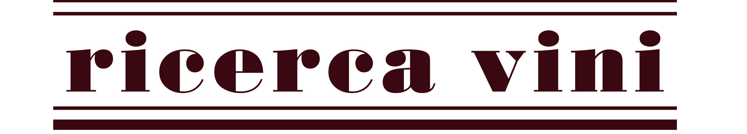

5 SERATE DI INTRODUZIONE ALLA DEGUSTAZIONE DEL VINO
Lunedì: 28 settembre, 5, 12, 19, 26 ottobre dalle ore 20.30 alle 22.30

1- DALL’UVA AL VINO. LA DEGUSTAZIONE
Avvicinarsi al vino: l’esame visivo, olfattivo, gusto-olfattivo. Degustazione di: un vino da uve aromatiche; un vino giovane; un vino con lungo affinamento. Brindisi di benvenuto.

2 - I VINI BIANCHI
Vitigni, regioni italiane e vinificazione. Degustazione di quattro vini diversi per vitigno e territorio.

3 - I VINI ROSSI
Vitigni, regioni italiane e vinificazione. Degustazione di quattro vini diversi per vitigno e territorio.

4 - LE MILLE BOLLE...
Il Metodo Classico e il Metodo Charmat. I vini frizzanti. Degustazione di quattro vini diversi per tipologia.

5 - VINI PASSITI E LIQUOROSI
Vendemmie tardive e passiti, vini liquorosi e aromatizzati. Da accompagnare a formaggio, dolci, da meditazione. Degustazione di quattro vini.

Al termine di ciascuna serata è previsto un piatto da gustare con i vini presentati.

A cura di Lisa Marchesi, diplomata Sommelier presso ALMA Wine Academy.

Costo del pacchetto a persona: 250 euro. Presso l’enoteca e Wine bar Ricerca Vini, via Vincenzo Monti 33 a Milano.

Per iscrizioni: tel. 02 460471; email: info@ricercavini.it.

